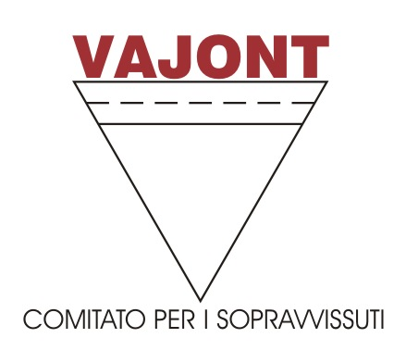
Comitato per i sopravvissuti del Vajont
Via Roma, 41 - Longarone - BL
C.f.: 93034010251
Tel.: 0437 573002 - 339 8195144
e-mail: micaela@sopravvissutivajont.org
Fortogna 29/04/2008 Alla cortese attenzione
Fondazione Vajont 9 ottobre 1963
Via del Parco n° 3
32013 Longarone

Oggetto : Proposta di una serata con l’artista Sign. ra Kata Ricciarelli
nell’occasione del 45° anniversario della tragedia del Vajont.

Nella ricorrenza del 45° anniversario della tragedia del Vajont il Comitato per i
Sopravvissuti del Vajont propone una serata da svolgersi nel Cimitero Monumentale di
Fortogna, durante la Santa Messa di Commemorazione delle Vittime della tragedia alla
Presenza di Sua Eminenza, Vescovo Andrich e delle Autorità, con la splendida voce
della Signora Katia Ricciarelli la quale onorerà le vittime con il suo repertorio di requiem.
Riteniamo che detta serata svolta al Cimitero delle Vittime sia il luogo deputato
per questa iniziativa, che finalmente si abbia da ricordare che per noi sopravvissuti, la nostra
Longarone è proprio lì, dove riposano i nostri cari.
I primi contatti sono già stati avviati dall’organizzazione Scoppio Spettacoli del Sig. Massimo Capraro di Belluno il quale è a disposizione ed ha assicurato la presenza della Sign. ra Ricciarelli per la data dell’anniversario.
A disposizione per eventuali incontri per definire la nostra proposta, rimanendo
in attesa di un riscontro si coglie l’occasione per porgere cordiali saluti.

Il Presidente
Micaela Coletti

